“Real Crypto Investment”

**Modelamiento de Procesos de Negocio (TIDC12**

Nombre: Carlos Zuleta

Asignatura: Modelamiento de Procesos de Negocio

Profesor: Eduardo Wong

Fecha:19/03/2022

Tabla de contenido

**1 Introducción 3**

1.1 Ámbito del Sistema 3

1.2 Referencia 3

**2 Descripción General 3**

2.1 En que consiste 3

2.2 Funciones del Proyecto o Servicio 4

2.3 Características de los Usuarios 5

2.4 Restricciones 5

**6 Requisitos Específicos 5**

**7 Enganche 6**

**8 Conclusión 6**

# Introducción

En el presente informe se dará a conocer tanto funcionamiento y la organización del modelo de negocio el cual se me solicito crear mostrando así de manera detallada cada proceso y como se puede generar ingresos con este modelo/servicio y como cualquier persona o entidad puede asociarse.

## Ámbito del Sistema

* Nombre del servicio o proyecto “Real Crypto Investment”.
* Este tiene como propósito manejar el dinero o el capital de terceros invirtiéndolo en activos (Cryptomonedas) obteniendo ganancias y evitando así que el inversor obtenga perdidas irrecuperables o demasiado grandes.
* Se espera que nuestro modelo de negocio tenga un crecimiento de nuevos inversores a lo largo del tiempo.
* Este modelo de negocio está enfocado a cualquier tipo de persona o entidad que desee invertir su dinero sin la necesidad de estudiar estrategias de trading o que no quieren adquirir el miedo de perder todo su capital

## Referencia

El Proyecto que se presentara a continuación está inspirado en un modelo de negocio en el que yo Carlos Zuleta estoy trabajando.

# Descripción General

## En que consiste

Como se explico anteriormente, este modelo de negocio tiene como finalidad invertir el dinero de terceros o otras personas naturales con el fin de invertir su capital por ellos en diferentes divisas, sin el miedo de perderlo todo ya que en el mundo de las inversiones los precios son irregulares e inestables y de un día a otro lo puedes perderlo todo.

Yo como empresa o entidad que manejara el capital invertido, me llevo un 30% porcentaje de la ganancia obtenida por operaciones, ejemplo:

Si “Juan” invierte 1000 usd y yo invirtiendo su capital inicial que en este caso es de 1000 usd y obtengo 100 usd en ganancias, el capital total de “Juan” seria de 1100 usd y restándole el 30% a sus 10o usd de ganancia al final del día “juan” Obtendrá 1070 usd netos.

Las ganancias obtenidas de mis clientes se podrán cobrar en cualquier momento del mes siempre y cuando sea estipulado con anticipación en el contrato de prestaciones de servicio.

## Funciones del Proyecto o Servicio

En esta subsección se explicará cómo es posible obtener ganancias a través de este sistema o modelo de negocio.

Para las operaciones se Utiliza la plataforma de trading “Binance” en conjunto con el sitio web tradingview.com para así obtener los mejores resultados posibles.

Principalmente como se trata de una inversión en activos, existe el riegos de perder el capital invertido, la mayoría de la gente tiene este temor, el temor a perderlo todo, como “Real Crypto Investment” aun no es una gran empresa reconocida se tendrá que empezar de lo mas bajo, que es ofrecerle el servicio a conocidos y/o familiares ya que naturalmente ningún desconocido le confiara a otro desconocido su dinero.

El capital invertido de los diferentes inversores será dividido en 3 categorías, la primera categoría es enfocada a las personas que deciden invertir de 12.000 clp a 5o.000 clp, la segunda se enfoca a los inversores que decidan invertir entre 51.000 clp a 90.000 clp y por ultima, la tercera categoría para los inversores que decidan invertir de 91.000 clp hacia adelante.

Suponiendo que 10 personas invirtieron diferentes montos cada uno, la inversión de cada uno se depositara en un fondo común y ¿Cómo se cuánto porcentaje ganaría cada uno al final del día?, ejemplo:

Si “José” invirtió 900 usd y “Lucho” invirtió 1500 usd, el capital de estos inversores se pondrá en un fondo común, ahora el capital total seria de 2400 usd , si “José” y “Lucho” invirtieron el 20/09/2022, el 21/09/2022 se registró una ganancia de un 5% , el 22/09/2022 se registró una ganancia de 15% y este mismo día “22/09/2022” “José” decide retirar sus fondos, se le sumaran los porcentajes ganados desde el día de su inversión, o sea un 20% , entonces su ganancia total seria de 180 usd, menos el porcentaje de comisión seria de 126 usd, esto le entregaría un valor neto de 1026 usd el cual se le depositara a su respectiva cuenta bancaria.

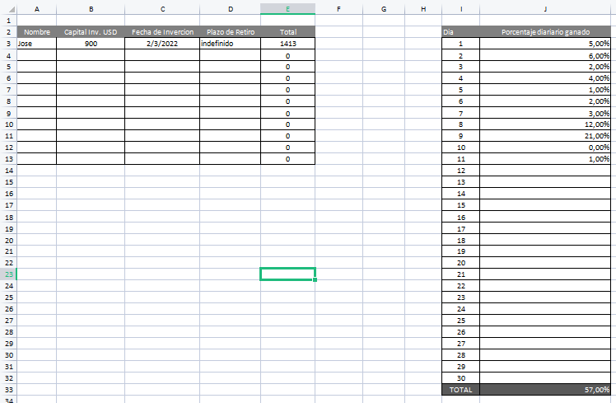

## Características de los Usuarios

No es necesario que el cliente posea algún nivel educacional o experiencia previa en inversión de activos para asociarse a mi negocio.

Tampoco es necesario tener experiencia previa con aplicaciones de trading o brokers.

## Restricciones

Esta subsección describirá aquellas limitaciones que se imponen al momento de firmar el contrato de prestación de servicios

1 Valor minino a invertir: 12,000 clp.

2 Las fechas de retiro deben ser de carácter obligatorio dentro de días hábiles.

1. Si bien el plazo de retiro puede ser indefinido no puede entrar en conflicto con el 2do punto.
2. En caso de que el cliente desee retirar su capital y se reflejen perdidas dentro del mercado al momento del retiro de fondos, la empresa no asume responsabilidad.
3. En caso de que las perdidas dentro del mercado sean mayores al 50% del capital invertido de nuestro cliente, la empresa asumirá la perdida al momento del retiro si es que no se llegara a recuperar lo perdido.

# Requisitos Específicos

Los únicos requisitos que se deben cumplir son:

* Tener correo electrónico
* ID o Licencia de Conducir
* Whatsapp y/o Telegram

¿Porque Correo Electrónico?: Se le enviara un código verificador a su correo para poder efectuar algún retiro y validar su identidad.

¿Porque ID o Licencia de Conducir?: Se verificara que es realmente el cliente es una persona real y no un estafador o ladro de identidades.

¿Porque Whatsapp y/o Telegram?: Se debe tener contacto continuo con el cliente para informarle sobre su inversión o responder consultas.

# Enganche

Se refiere con enganche al método que se empleara para conseguir la confianza del cliente.

Si es la primera vez que el cliente sabe de nuestro negocio naturalmente desconfiara de nosotros, pensará que queremos “tomar su dinero y correr” pero se le ofrecerá una propuesta de una pequeña inversión de 12.000 clp, en 24hrs se le deberá regresar su capital con las ganancias obtenidas.

Se invertirá su capital en monedas de alto potencial de crecimiento a corto plazo obteniendo así una ganancia segura y rápida.

Claro esta pequeña inversión será posible siempre y cuando elijamos las palabra correctas en el momento correcto.

La forma en la que se llegara al cliente o a la persona interesada sera por medio presencial o por mensajería , es de preferencia presencialmente ya que se obtendrá la confianza del cliente o la persona interesada mas fácilmente.

Hay redes sociales disponibles enfocadas a este negocio en las cuales hay una mayor probabilidad de descubrimiento hacia mi negocio.

# Conclusión

Para concluir la presentación del proyecto se debe recalcar que la explicación de este está simplificada para la mejor comprensión del lector.

Si bien se saltan ciertos detalles sobre el funcionamiento y detalles legales, estos son solamente para evitar vacíos o lagunas legales en el cual como empresa se puede ver perjudicada.

Finalmente cabe recalcar que no sera fácil la obtención de clientes ya que como se dijo anteriormente, la gente suele desconfiar mucho, mas si se trata de dinero. El proceso sera lento y difícil pero estoy convencido que al final del día este proyecto saldrá a flote, se requerirá de mucho esfuerzo y tiempo pero valdrá la pena.